Temat: Na poczcie.
Spójrz na obrazek. Powiedz, czy to poczta?
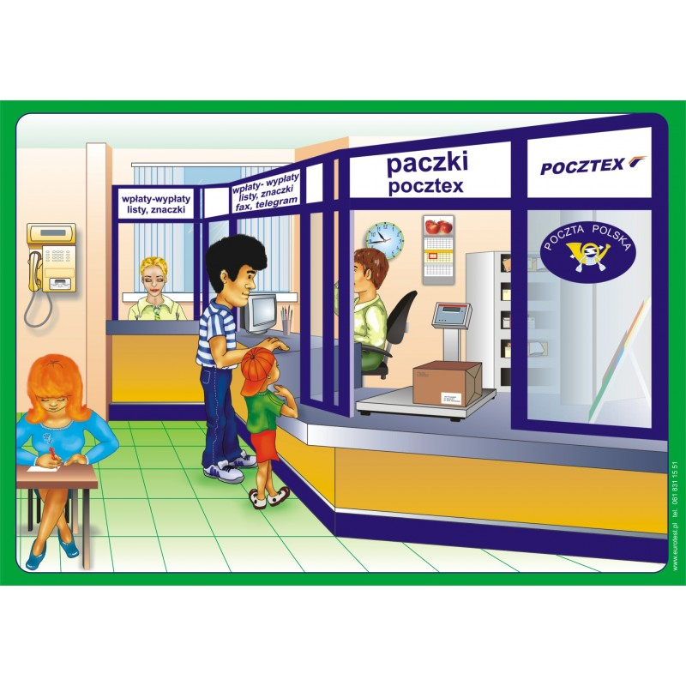Wskaż osobę, która pracuje na poczcie
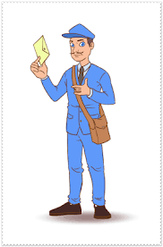

Pokaż, co jest atrybutem listonosza?
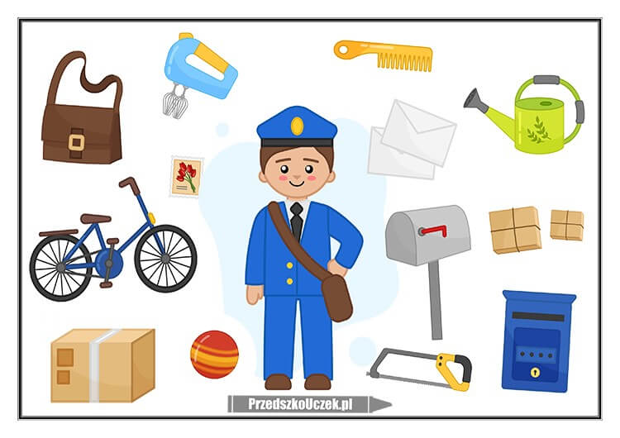
Powiedz, w jakim celu udajemy się na pocztę?
Zastanów się, gdzie, w Twojej okolicy znajduje się poczta?

